UV-Fenton法处理甲萘酚废水实验研究*
闻海峰 施文健 施 慧 李 为
（上海理工大学环境工程系，上海 200093）
摘要 研究UV-Fenton法处理甲萘酚废水。通过正交实验和单因子考察，研究了影响UV-Fenton法降解有机污染物的工艺参数和方法。实验结果表明：在pH为3.0、紫外灯照射4 min、[H2O2]/[FeSO4]摩尔浓度比为7∶1、Fenton试剂/废水体积比为1∶77的最佳反应条件下，甲萘酚去除率达到94%。
关键词 Fenton 紫外光 甲萘酚
Treatment of alpha-naphthol in water by using UV-Fenton process Wen Haifeng，Shi Wenjian，Shi Hui，Li Wei.（Dept. of Environmental Engineering , University of Shanghai for Sci.＆Tech.，Shanghai 200093）
Abstract： UV-Fenton was studied to treat durative organic contaminates in environmental water. Fenton agent was added to the photo-catalytic reactor containing alpha-naphthol wastewater with constant temperature, aeration and exposure in UV-irradiation. The concentration of alpha-naphthol was determined continuously. By orthogonal experiments and single factor analysis, the parameter and method affecting degradation of organic contaminates through UV-Fenton .According to the study about UV-Fenton treatment of alpha-naphthol contamination , the optimum conditions of UV-Fenton process to remove alpha-naphthol from wastewater was determined: pH was 3.0 , the sample was irradiated with ultraviolet for 4 minutes , H2O2:FeSO4 was equal to 7∶1 , the ratio about Fenton and wastewater was 1∶77(volumetric ratio ) , the clearance of alpha-naphthol can reach 94% .
Keywords： Fenton Ultraviolet Alpha-naphthol
甲萘酚是重要的化工原料，因现代工业和农业发展的需要，广泛应用于造纸、医药、印染等行业。甲萘酚是杀虫剂西维英的主要原料，因其特殊的化学性质，当水中甲萘酚超过一定浓度后，鱼类等水生物就不能生存；若高浓度甲萘酚水用于灌溉，则会导致农作物死亡，因此甲萘酚废水的处理一直是水污染控制中的一个难题。
UV-Fenton法处理有机废水时，Fenton试剂在紫外光的激发下，具有很强的氧化能力，能有效地分解有机物，且矿化程度好。李太友等^{[1]}在400 Ｗ紫外灯照射下,以H₂O₂-草酸铁混合物为光氧化剂，成功对氯仿进行了降解；黄君礼^{[2]}用UV/Fe(C₂O₄)₃⁻³/H₂O₂法成功地降解了水中的苯胺。笔者主要研究了影响UV-Fenton法处理甲萘酚废水的机理和影响因素，为该技术在工程上处理甲萘酚废水提供帮助。
2 实验部分
2.1 仪器和试剂
UV757CRT紫外可见分光光度计；PHS-2C型精密酸度计；JA2003型电子天平；紫外灯；甲萘酚溶液：4 mg/L；H₂O₂溶液：0.1 mol/L；FeSO₄溶液：0.1 mol/L。
2.2 实验装置
本实验使用的装置如图1所示，为自制的光催化氧化器，主要由300 W紫外灯、石英玻璃管及冷却装置等构成。
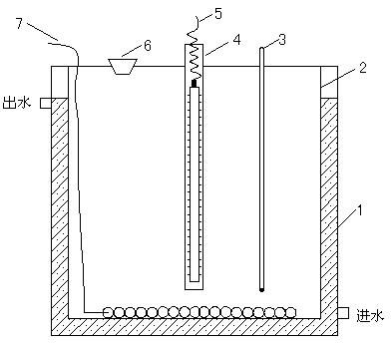
图1 实验装置图
1—不锈钢外槽；2—不锈钢内槽；3—温度计；4—石英玻璃管；5—紫外灯；6—加料口；7—曝气管
2.3 实验方法
移取一定体积的纯水及甲萘酚溶液放入装置内，从进水处放入冷却水，调好pH，加入一定量的FeSO₄溶液,然后同时开启紫外灯和曝气装置，慢慢加入一定量的H₂O₂溶液。每隔一段时间，从加料口取样测定溶液的甲萘酚浓度，并计算甲萘酚的去除率。
3 结果与讨论
3.1 正交实验
影响UV-Fenton法处理甲萘酚废水效果的因素较多，为探求该实验最大影响因子，同时减少实验工作量，采用正交试验法确定甲萘酚去除率的最大影响因素。确定紫外光照时间、pH、Fenton试剂中[H2O2]/[FeSO4]（摩尔浓度比）、Fenton试剂/废水（体积比）为4个因素，每个因素确定3个水平，如表1所示。
表1 因素水平表
因素 | 水平1 | 水平2 | 水平3
光照时间/min | 2 | 6 | 10
pH | 2 | 3 | 4
[H₂O₂]/[FeSO₄] | 5∶1 | 7∶1 | 10∶1
Fenton试剂/废水 | 1∶30 | 1∶60 | 1∶90
从表2的正交实验结果可以看出，所列出的4个影响因素中，紫外光照射时间对UV－Fenton法处理甲萘酚的影响最大，其次是Fenton试剂中[H2O2]/[FeSO4]，最小的因素为Fenton试剂/废水。因此，确定紫外光照时间为首要影响因素。
表2 L₉（3⁴）正交实验表格
序号 | 光照时间/min | pH | [H₂O₂]/[FeSO₄] | Fenton试剂/废水 | 甲萘酚去除率/%
1 | 2 | 2 | 5:1 | 1∶30 | 96.95
2 | 2 | 3 | 7:1 | 1∶60 | 98.47
3 | 2 | 4 | 10:1 | 1∶90 | 83.97
4 | 6 | 2 | 7:1 | 1∶90 | 6.87
5 | 6 | 3 | 10:1 | 1∶30 | 79.39
6 | 6 | 4 | 5:1 | 1∶60 | 94.66
7 | 10 | 2 | 10:1 | 1∶60 | 30.53
8 | 10 | 3 | 5:1 | 1∶90 | 75.57
9 | 10 | 4 | 7:1 | 1∶30 | 9.16
K₁/％ | 279.39 | 134.35 | 267.18 | 185.50
K₂/％ | 180.92 | 253.43 | 114.50 | 223.66
K₁/％ | 115.26 | 187.79 | 193.89 | 166.41
K1/％ | 93.13 | 44.78 | 89.06 | 61.83
K2/％ | 60.31 | 84.47 | 38.17 | 74.55
K3 | 38.42 | 62.60 | 64.63 | 55.47
R/％ | 54.71 | 39.69 | 50.92 | 19.08
3.2 紫外光照时间对甲萘酚去除率的影响
在反应装置内加入1 000 mL甲萘酚废水水样，调整pH后加入FeSO₄溶液2 mL，开启紫外灯和曝气装置，然后在液面下缓慢加入H₂O₂溶液10 mL，不同紫外光照时间对甲萘酚去除率影响如图2所示。开始阶段，甲萘酚去除率随紫外光照时间而增加，光照时间达4 min后，去除率趋于平缓。
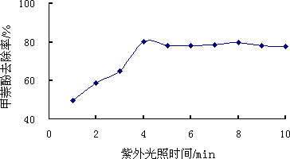
图2 紫外光照时间对甲萘酚去除率影响
采用加入紫外光的UV-Fenton技术提高了Fenton试剂的氧化能力，同时减少了Fenton试剂的用量。H₂O₂在紫外光的照射下，能够产生羟基自由基（·OH）：H₂O₂＋hv → 2·OH。同时部分Fe²⁺在紫外光的照射下，会氧化成Fe³⁺，Fe³⁺在酸性介质中中水解生成羟基化的Fe(OH)²⁺，Fe(OH)²⁺在紫外线的作用下又转化成Fe²⁺，同时产生·OH：Fe(OH)²⁺＋hv→Fe²⁺＋·OH。因为这些反应的存在，使得H₂O₂的分解成·OH的速率远大于Fe²⁺催化分解H₂O₂的速率^{[3]}。
3.3 [H₂O₂]/[FeSO₄]对甲萘酚去除率的影响
不同[H₂O₂]/[FeSO₄]对甲萘酚去除率的影响如图3所示，开始阶段甲萘酚去除率随着[H₂O₂]/[FeSO₄]变大而升高。当[H₂O₂]/[FeSO₄]为7∶1时，甲萘酚去除率最大，达到80.84%。而[H₂O₂]/[FeSO₄]超过7∶1后，甲萘酚去除率呈下降趋势。
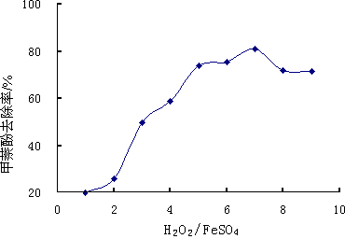
图3 [H2O2]/[FeSO4]对甲萘酚去除率影响
Fenton试剂中，H₂O₂和FeSO₄混合后会产生大量·OH^{[4]}：H2O2＋Fe²⁺ → Fe³⁺＋OH⁻＋·OH。[H₂O₂]和[FeSO₄]比例关系对产生·OH有直接影响，Fenton试剂中H2O2过量，Fe²⁺浓度相对较低，会对·OH起清除作用^{[5]}：Fe²⁺＋H₂O₂ → Fe³⁺＋·OH＋OH⁻；·OH＋H₂O₂ → H₂O＋·O₂H；·OH＋·O₂H → H₂O＋O₂。当Fe²⁺过量时，多余Fe²⁺又会和·OH反应，降低·OH氧化水中甲萘酚效率。
3.4 pH对甲萘酚去除率的影响
在紫外光照4 min，[H₂O₂]/[FeSO₄]为7∶1情况下，考察pH对甲萘酚去除率的影响。结果由图4所示，pH为3.0时，甲萘酚的去除率达到最佳。
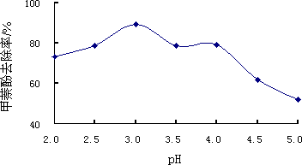
图4 pH值对甲萘酚去除率影响
随着pH的增加，Fe²⁺转变成Fe(OH)＋，当pH超过一定范围后，Fe²⁺则变成Fe(OH)₂沉淀。说明在UV-Fenton反应体系中,Fe²⁺主要以Fe(OH)＋的形式存在，Fe(OH)＋和H₂O₂反应：Fe(OH)＋＋H₂O₂ → Fe(OH) ^{2＋}＋·OH＋OH⁻。实验表明，pH变大后，不利于产生·OH，从而会降低甲萘酚去除率。
3.5 Fenton试剂/废水对甲萘酚去除率的影响
限定其它因素条件，在1 000 mL水样中分别加入不同体积Fenton试剂量，对甲萘酚去除率的影响如图5所示。随着Fenton试剂量加大，甲萘酚的去除率会随之增加，在加入Fenton试剂13 mL,即Fenton试剂/废水为1∶77，甲萘酚最高去除率达94%。
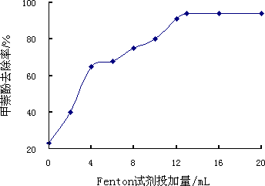
图5 Fenton试剂投加量对甲萘酚去除率影响
在试验中，加入Fenton试剂多于13 mL后，甲萘酚的去除率会少许增加，考虑Fenton试剂成本以及会造成二次污染，1 000 mL废水中加入13 mL Fenton试剂。
4 结 论
（1）UV-Fenton法处理甲萘酚废水具有反应时间短，降解率高和试剂低廉等优点。
（2）在pH为3.0、紫外灯照射4 min、[H2O2]/[FeSO4]摩尔浓度比为7∶1、Fenton试剂/废水体积比为1∶77的最佳反应条件下，甲萘酚去除率达到94%。
（3）UV-Fenton法处理废水时紫外光等用电成本高，但在处理难降解有机废水上有研究和实际应用价值。
参考文献
[1] 李太友，刘琼玉.UV/H₂O₂/草酸铁络合物光降解水中氯仿的研究[J].中国环境科学，1999，19(6)：526-529.
[2] 黄君礼，张乃东.UV/Fe(C₂O₄) ₃³⁻/ H₂O₂法处理水中苯胺的研究[J].哈尔滨建筑大学报，1999，32(3)：48-51.
[3] 汪大翬，雷乐成.水处理新技术及工程设计[M].北京：化学工业出版社，2001：63-64.
[4] LIN Shenghai，LIN Chiming.Operating characteristics and kinetic studies of surfactant wastewater treatment by Fenton oxidation[J].Water Res.，1999，33(7)：1735-1741.
[5] 张乃东，黄君礼，郑威.强化UV/Fenton法降解水中苯酚的研究[J].环境污染治理技术与设备，2002，3(2)：20-22.
责任编辑：黄 苇 （收到修改稿日期：2007-05-10）
©版权所有 《环境污染与防治》杂志社

第一作者：闻海峰，男，1977年生，硕士，主要从事环境工程研究。 *上海理工大学校青年基金项目（No.04XQN002）。

